МИНИСТЕРСТВО СЕЛЬСКОГО ХОЗЯЙСТВА РОССИЙСКОЙ ФЕДЕРАЦИИ
__________________________________________________________________________
ИНФОРМАЦИОННЫЙ ЛИСТ
филиала ФГБУ «РОССЕЛЬХОЗЦЕНТР» по Волгоградской области
№ 2 от 21 марта 2024 г.

СНЕЖНАЯ ПЛЕСЕНЬ И ТИФУЛЁЗ
Уважаемые сельхозтоваропроизводители!

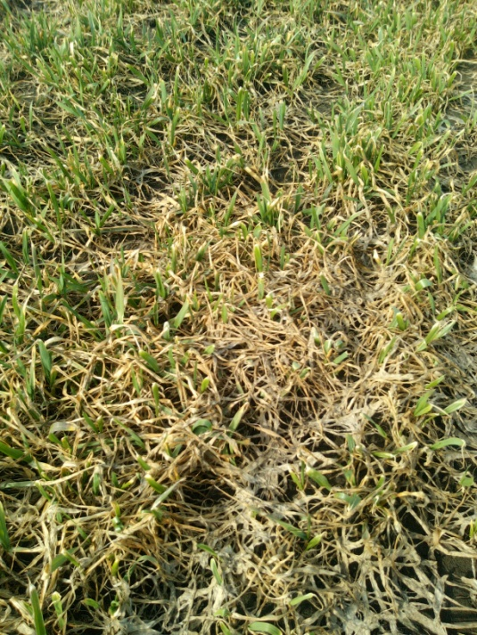
Погодные условия зимнего периода текущего года (частые оттепели, образование ледяной корки, длительное залегание снежного покрова, избыточное увлажнение почвы при скоплении талых вод) могли истощить растения озимых культур способствуя развитию снежной плесени и тифулёза.
Снежная плесень. (фото 1) Признаки поражения озимых зерновых снежной плесенью обнаруживаются сразу после таяния снега. На листьях растений проступают водянистые пятна, на которых появляются сначала белый, а позже розоватый паутинистый нежный налет. При обильном его образовании листья склеиваются, теряют зеленую окраску, разрушаются и полностью отмирают. Растения у которых конус нарастания сильно повреждён погибают совсем. Выжившие растения отстают в развитии, в колосьях формируется неполноценное зерно. Снежная плесень вызывает изреживание посевов.
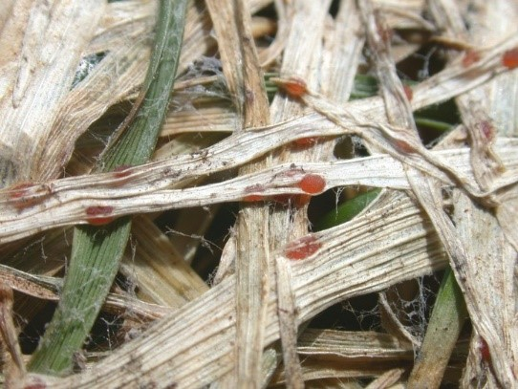
Тифулёз. (фото 2) При поражении тифулезом, листья имеют темно-зеленую окраску, узел кущения разрушается, наземная часть легко отделяется от корня. В узлах кущения образуются склероции, сначала белые, затем темно-бурые и коричневые, размером 0,5-5 мм. Склероции скрыты в пленчатом войлочном мицелиальном сплетении. Эти признаки – конечный этап поражения, инфекционный процесс протекает намного раньше, еще с осени и продолжается под снегом в зимне-осенний, ранневесенний периоды.
Рекомендуем приступить к обследованиям посевов. При слабом поражении болезнью (ниже ЭПВ – 20%) в ранневесенний период рекомендуем:
- провести подкормку азотными удобрениями;
- при поражении до 15% растений провести обработку препаратами на основе живых ризосферных бактерий (например Экстрасол, БисолбиСан с нормой расхода 1 л/га) для повышения иммунитета, усиления роста и продуктивности растений, развития почвенной микрофлоры;
- провести боронование посевов для удаления отмерших остатков и улучшения воздушно-водного режима;
В случае распространения заболевания выше ЭПВ (20% поражённых растений) рекомендуется проводить фунгицидные обработки в баковой смеси с агрохимикатами на основе гуминовых кислот согласно Государственному каталогу пестицидов и агрохимикатов, разрешенных к применению на территории Российской Федерации.
Филиал ФГБУ «Россельхозцентр» по Волгоградской области оказывает консультационные услуги сельхозтоваропроизводителям в области защиты растений. По всем интересующим вопросам обращаться в районные отделы филиала или в областной отдел защиты растений. тел.: 8-995-428-20-29

